ДИНАМИЧЕСКАЯ ГИМНАСТИКА
для детей дошкольного возраста после дневного сна
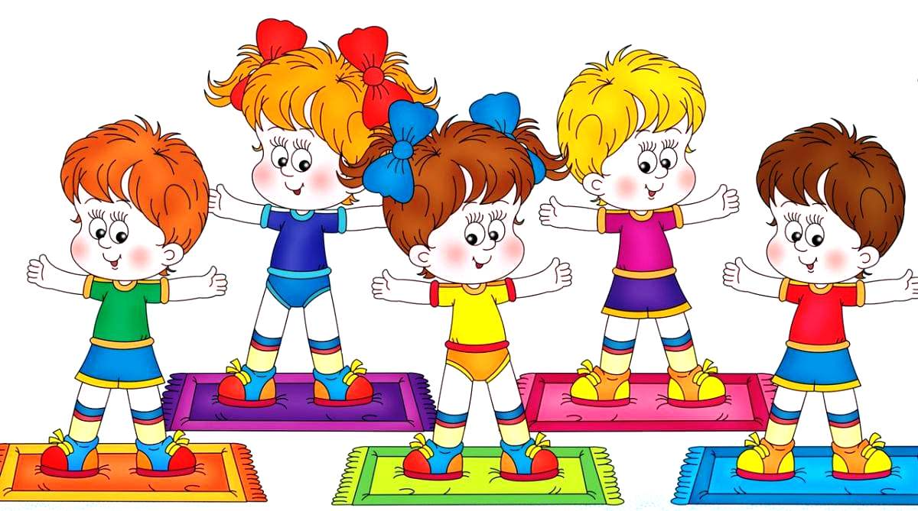
1. После пробуждения дети, лежа в постели, выполняют упражнения для глаз:
- закрыть, открыть;
- поворот глаз влево, вправо;
- посмотреть вверх, вниз;
- круговые движения глаз.
2. «Будим ручки»:
- движения пальцами рук;
- сжать пальцы в кулачок и разжать;
- круговые движения кистей рук.
3. Самомассаж ушных раковин:
- растереть ушные раковины («разбуди ушки»);
- пройти пальцем по малому и большому завитку («протри ушки»);
- указательным пальцем надавить на козелок («заткни ушки»);
- указательным пальцем продавить ушную раковину снизу вверх и обратно («пощипай ушки»);
- ладонью сзади «завернуть» ушную раковину вперед («закрой ушки»).
4. Упражнения на ликвидацию застойных явлений в малом тазе:
- поступательные движения стопой назад и вперед (3-5 раз);
- упражнение «велосипед» (3-5 раз);
- лежа на спине, сесть и дотянуться руками до носков ног, вдох во время наклона (3-5 раз).
5. Упражнения на животе:
- упражнение «лодочка». Лежа на животе, обхватить руками лодыжки и прогнуться (3 раза);
- стоя на четвереньках и опираясь на вытянутые руки, потягиваться, как это делают кошки, – «киска добрая». «Киска злая» сопровождается шипением (3 раза).
6. Бег по кругу босиком:
- «самолетик» (при беге произносится звук [у-у-у-у-у-у]);
- ходьба по «Дорожке здоровья»;
- по резиновым коврикам с шипами, аппликаторам Кузнецова и др.;
- по ребристой доске;
- по канату (приставным, боковым и обычным шагом);
- сначала по влажному солевому коврику, затем по сухому байковому коврику.
